Grai2º curso / 2º cuatr.  Grado Ing. Inform. |  | Arquitectura de Computadores (AC)  Cuaderno de prácticas.  Bloque Práctico 2. Programación paralela II: Cláusulas OpenMP  Estudiante (nombre y apellidos): Jorge Gangoso Klock  Grupo de prácticas y profesor de prácticas: D2 – Jorge Sánchez Garrido  Fecha de entrega: 13-04-2020  Fecha evaluación en clase:

Antes de comenzar a realizar el trabajo de este cuaderno consultar el fichero con los normas de prácticas que se encuentra en SWAD

Ejercicios basados en los ejemplos del seminario práctico
- ¿Qué ocurre si en el ejemplo del seminario shared-clause.c se añade a la directiva parallel la cláusula default(none)? (b) Resuelva el problema generado sin eliminar default(none).Añada el código con la modificación al cuaderno de prácticas. (Añada capturas de pantalla que muestren lo que ocurre)
RESPUESTA:

CAPTURA CÓDIGO FUENTE: shared-clauseModificado.c
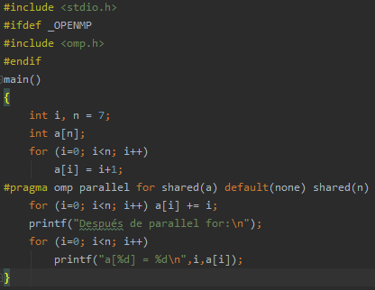

CAPTURAS DE PANTALLA:
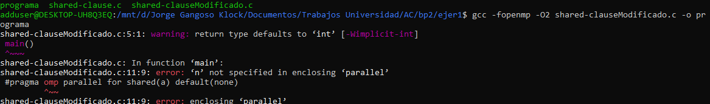

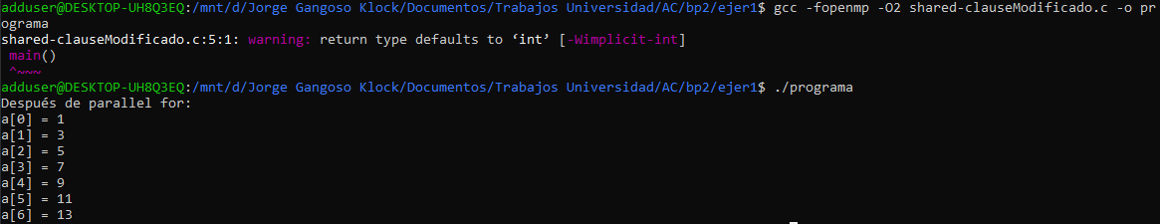

- Añadir a lo necesario a private-clause.c para que imprima suma fuera de la región parallel e inicializar suma a un valor distinto de 0. Ejecute varias veces el código ¿Qué imprime el código fuera del parallel? (muéstrelo con una captura de pantalla) ¿Qué ocurre si en esta versión de private-clause.c se inicia la variable suma fuera de la construcción parallel en lugar de dentro? Razone su respuesta (añada capturas de pantalla que muestren lo que ocurre). Añadir el código con las modificaciones al cuaderno de prácticas.
RESPUESTA:
Si la variable suma se inicializa dentro de la región parallel, el resultado siempre es 0 fuera de la región parallel ya que es el valor al que se inicializa por defecto. Sin embargo si se inicializa fuera, el valor que se devuelve en suma es simplemente el valor al que se inicializa, no tiene en cuenta las variaciones únicas realizadas por cada hebra.

CAPTURA CÓDIGO FUENTE: private-clauseModificado.c
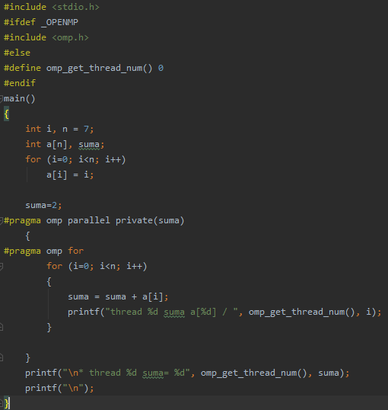

CAPTURAS DE PANTALLA:
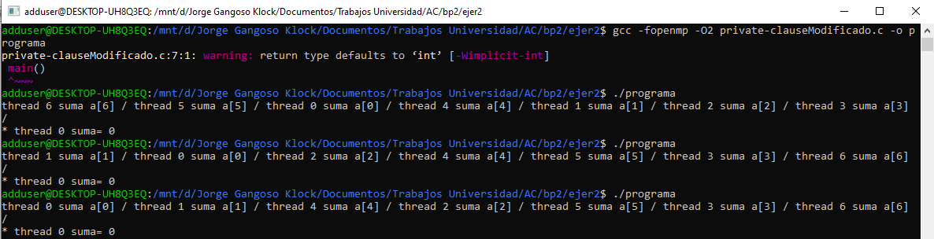
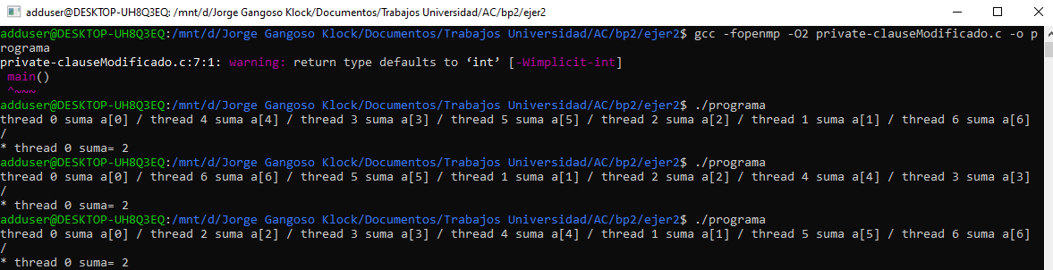

- ¿Qué ocurre si en private-clause.c se elimina la cláusula private(suma)? ¿A qué cree que es debido?
RESPUESTA:
El resultado se vuelve absolutamente impredecible, ya que todas las hebras están accediendo simultaneamente a la misma variable, por lo que al realizar operaciones de lectura sobre ésta, no es seguro el valor que va a tener, al igual que se pueden perder cambios realizados durante una escritura.
CAPTURA CÓDIGO FUENTE: private-clauseModificado3.c
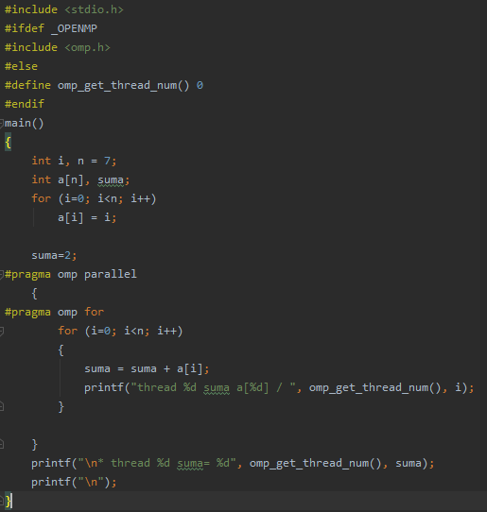

CAPTURAS DE PANTALLA:
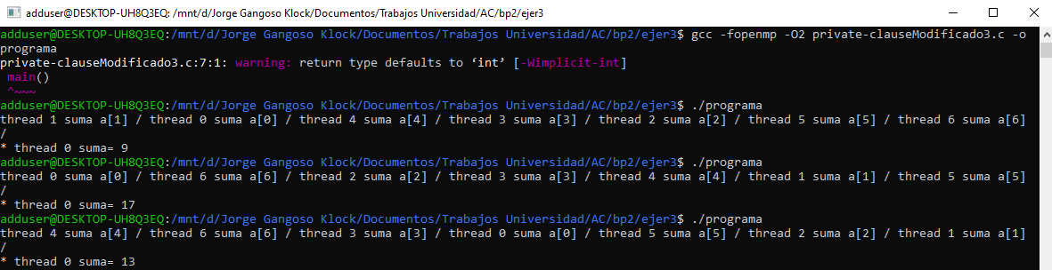
- En la ejecución de firstlastprivate.c de la pag. 21 del seminario se imprime un 6 fuera de la región parallel. ¿El código imprime siempre 6 fuera de la región parallel? Razone su respuesta (añada capturas de pantalla que muestren lo que ocurre).
RESPUESTA:
Siempre se imprime el 6, ya que la cláusula lastprivate(suma), fuerza a que el valor de suma al salir de la región paralela sea el que adquiso durante la última iteración del bucle for, en este caso 6.

CAPTURAS DE PANTALLA:

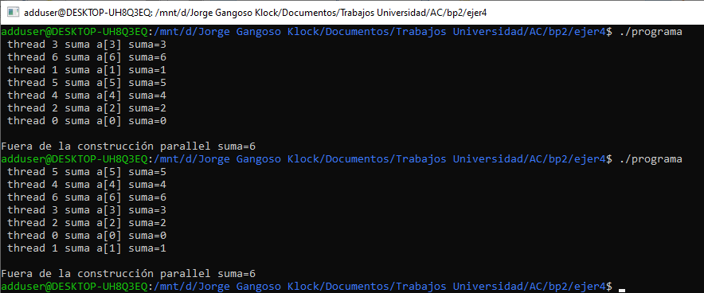

- ¿Qué se observa en los resultados de ejecución de copyprivate-clause.c cuando se elimina la cláusula copyprivate(a) en la directiva single? ¿A qué cree que es debido? (añada una captura de pantalla que muestre lo que ocurre)
RESPUESTA:
Ya que el valor privado no se comparte, el thread que ejecuta la linea de entrada de datos es la que recibe un valor de inicialización para la variable ‘a’. Las demás threads mantienen su valor inicializado por defecto de 0. Podemos observar en la ejecución como el thread que ejecuta el single es justo el que tiene el valor inicializado.

CAPTURA CÓDIGO FUENTE: copyprivate-clauseModificado.c
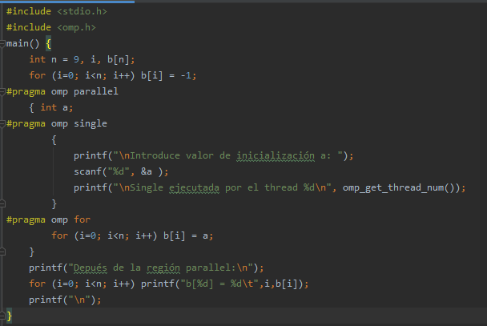

CAPTURAS DE PANTALLA:
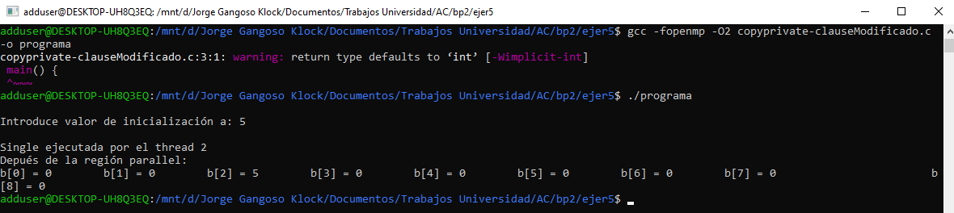

- En el ejemplo reduction-clause.c sustituya suma=0 por suma=10. ¿Qué resultado se imprime ahora? Justifique el resultado (añada capturas de pantalla que muestren lo que ocurre)
RESPUESTA:
Lo que ocurre es que dentro de la sección parallel suma sigue valiendo inicialmente 0 ya que es una variable que se utiliza para el reduction y es como una variable diferente en un ámbito distinto, así que cada thread añade su valor a su propia suma, tras la reduction se suman todos estos subvalores, y finalmente, estos se añaden al valor inicial de 10 de suma.
CAPTURA CÓDIGO FUENTE: reduction-clauseModificado.c
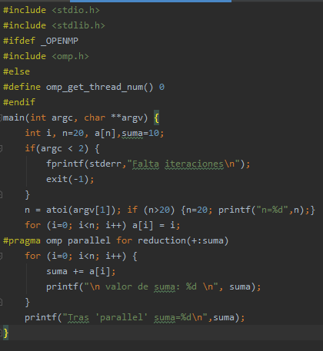

CAPTURAS DE PANTALLA:
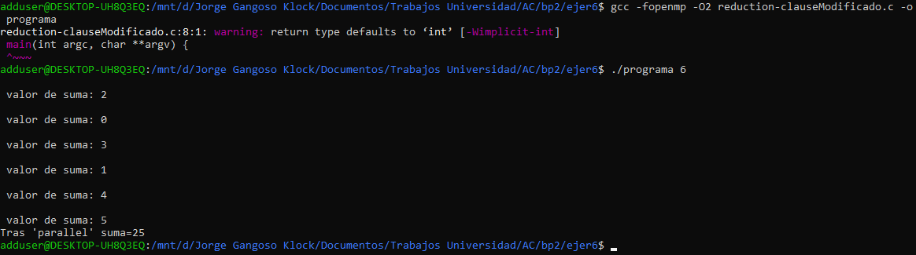
- En el ejemplo reduction-clause.c, elimine reduction() de #pragma omp parallel for reduction(+:suma) y haga las modificaciones necesarias para que se siga realizando la suma de los componentes del vector a en paralelo sin añadir más directivas de trabajo compartido (añada capturas de pantalla que muestren lo que ocurre).
RESPUESTA:
Sin añadir más directivas de trabajo compartido existe la posibilidad de que haya fallos de concurrencia y se pierdan valores, siendo el resultado final incorrecto. Sería necesario declarar la operación para actualizar suma como atomic, para evitar dichos fallos.

CAPTURA CÓDIGO FUENTE: reduction-clauseModificado7.c
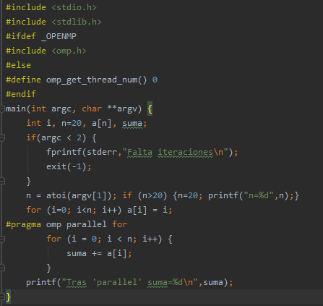

CAPTURAS DE PANTALLA:
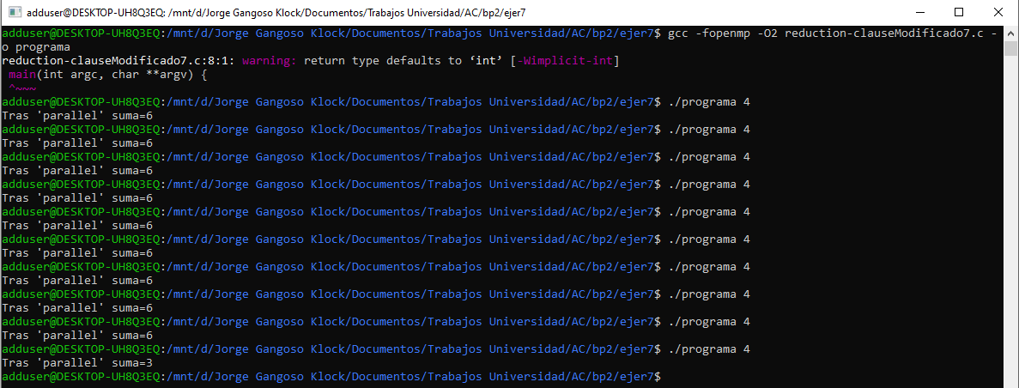
Resto de ejercicios
- Implementar un programa secuencial en C que calcule el producto de una matriz cuadrada, M, por un vector, v1 (implemente una versión para variables globales y otra para variables dinámicas, use una de estas versiones en los siguientes ejercicios):

NOTAS: (1) el número de filas /columnas N de la matriz deben ser argumentos de entrada al programa; (2) se debe inicializar la matriz y el vector antes del cálculo; (3) se debe asegurar que el programa calcula la suma correctamente imprimiendo todos los componentes del vector resultante, v3, para tamaños pequeños de los vectores (por ejemplo, N = 8 y N=11); (5) se debe imprimir sea cual sea el tamaño de los vectores el tiempo de ejecución del código paralelo que calcula el producto matriz vector y, al menos, el primer y último componente del resultado (esto último evita que las optimizaciones del compilador eliminen el código de la suma).

CAPTURA CÓDIGO FUENTE: pmv-secuencial.c
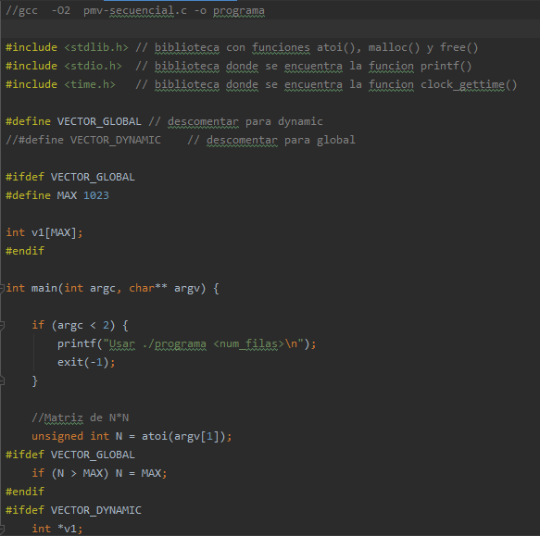

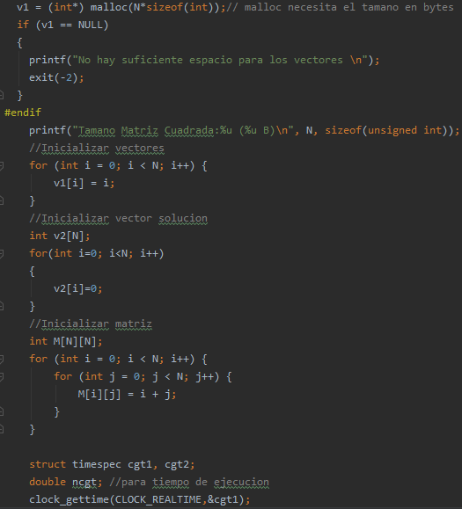

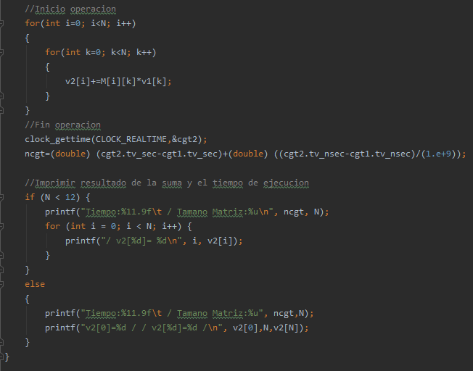

CAPTURAS DE PANTALLA:

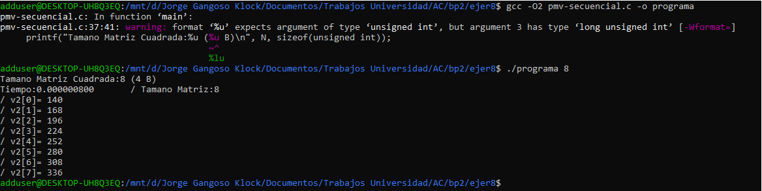

- Implementar en paralelo el producto matriz por vector con OpenMP a partir del código escrito en el ejercicio anterior usando la directiva for . Debe implementar dos versiones del código (consulte la lección 5/Tema 2):
  - una primera que paralelice el bucle que recorre las filas de la matriz y
  - una segunda que paralelice el bucle que recorre las columnas.
Use las directivas que estime oportunas y las cláusulas que sean necesarias excepto la cláusula reduction. Se debe paralelizar también la inicialización de las matrices. Respecto a este ejercicio:
  - Anote en su cuaderno de prácticas todos los errores de compilación que se han generado durante la realización del ejercicio y explique cómo los ha resuelto (especifique qué ayudas externas ha usado o recibido).
  - Anote todos los errores en tiempo de ejecución que se han generado durante la realización del ejercicio y explique cómo los ha resuelto (especifique qué ayudas externas ha usado o recibido).
NOTAS: (1) el número de filas /columnas N de la matriz deben ser argumentos de entrada; (2) se debe inicializar la matriz y el vector antes del cálculo; (3) se debe asegurar que el programa calcula la suma correctamente imprimiendo todos los componentes del vector resultante, v3, para tamaños pequeños de los vectores (por ejemplo, N = 8 y N=11); (5) se debe imprimir sea cual sea el tamaño de los vectores el tiempo de ejecución del código que calcula el producto matriz vector y, al menos, el primer y último componente del resultado (esto último evita que las optimizaciones del compilador eliminen el código de la suma).

CAPTURA CÓDIGO FUENTE : pmv-OpenMP-a.c
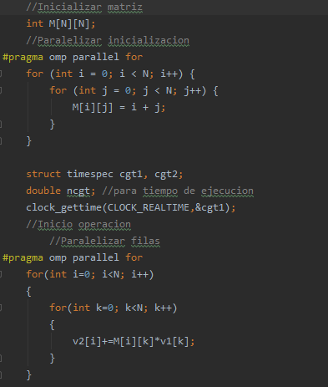

CAPTURA CÓDIGO FUENTE: pmv-OpenMP-b.c
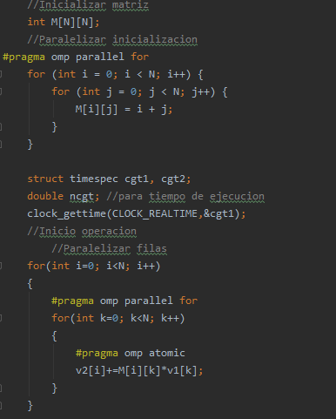

RESPUESTA:
La versión paralelizando las filas no ha dado ningún problema.
La versión paralelizando las columnas:
1-el resultado se muestra inconsistente, probablemente haya fallos de concurrencia que deban ser solucionados.
1a- Puesto que todas las hebras accedían al elemento v2[i], he incluido una directiva atomic antes de la escritura sobre ésta. El problema se ha solucionado y la salida ahora es consistente.

CAPTURAS DE PANTALLA:

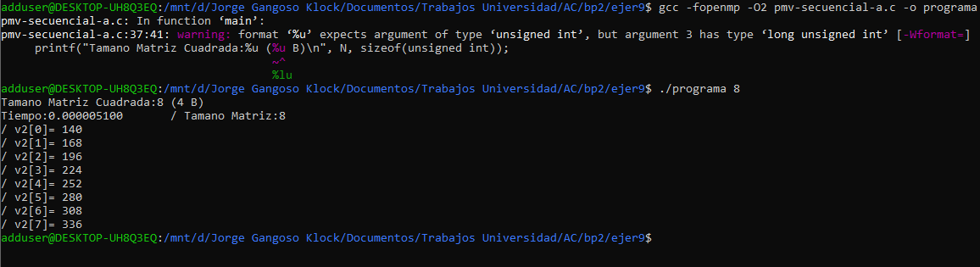
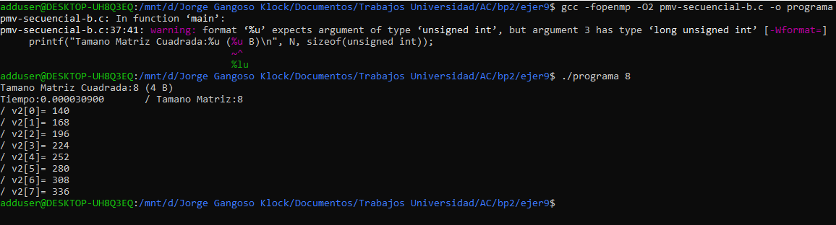

- A partir de la segunda versión de código paralelo desarrollado en el ejercicio anterior, implementar una versión paralela del producto matriz por vector con OpenMP que use para comunicación/sincronización la cláusula reduction. Respecto a este ejercicio:
  - Anote en su cuaderno de prácticas todos los errores de compilación que se han generado durante la realización del ejercicio y explique cómo los ha resuelto (especifique qué ayudas externas ha usado o recibido).
  - Anote todos los errores en tiempo de ejecución que se han generado durante la realización del ejercicio y explique cómo los ha resuelto (especifique qué ayudas externas ha usado o recibido).
CAPTURA CÓDIGO FUENTE: pmv-OpenmMP-reduction.c
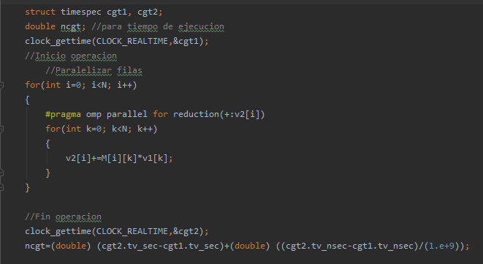

RESPUESTA:
No se han generado errores de compilación ni de ejecución, y no se ha usado ayuda externa más que el seminario de prácticas.

CAPTURAS DE PANTALLA:

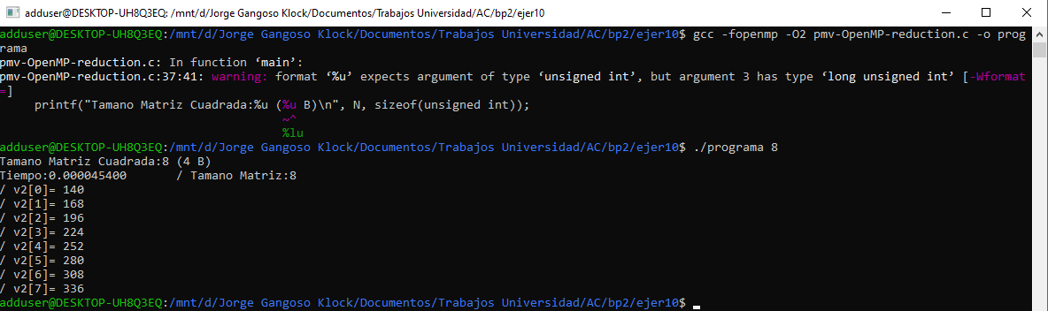
- Ayudándose de una hoja de cálculo (recuerde que en las aulas está instalado OpenOffice) realice una tabla y una gráfica que permitan comparar la escalabilidad (ganancia en velocidad en función del número de cores) en atcgrid y en su PC del mejor código paralelo de los tres implementados en los ejercicios anteriores para dos tamaños (N) distintos (consulte la Lección 6/Tema 2). Usar –O2 al compilar. Justificar por qué el código escogido es el mejor. NOTA: Nunca ejecute en atcgrid código que imprima todos los componentes del resultado.

CAPTURAS DE PANTALLA (que justifique el código elegido):

TABLA (con tiempos y ganancia) Y GRÁFICA (con ganancia) (para 1-4 threads PC local, y para 1-12 threads en atcgrid, tamaños-N-: un N entre 20000 y 100000, y otro entre 5000 y 20000):

COMENTARIOS SOBRE LOS RESULTADOS:

